**比赛系统初始操作说明**

1. **登录**[**http://sim.cesim.cn/**](http://sim.cesim.cn/)**，输入登录账号和密码，进入比赛系统。**
2. **进入比赛系统（如下图显示），点击右上角“我的信息”。**

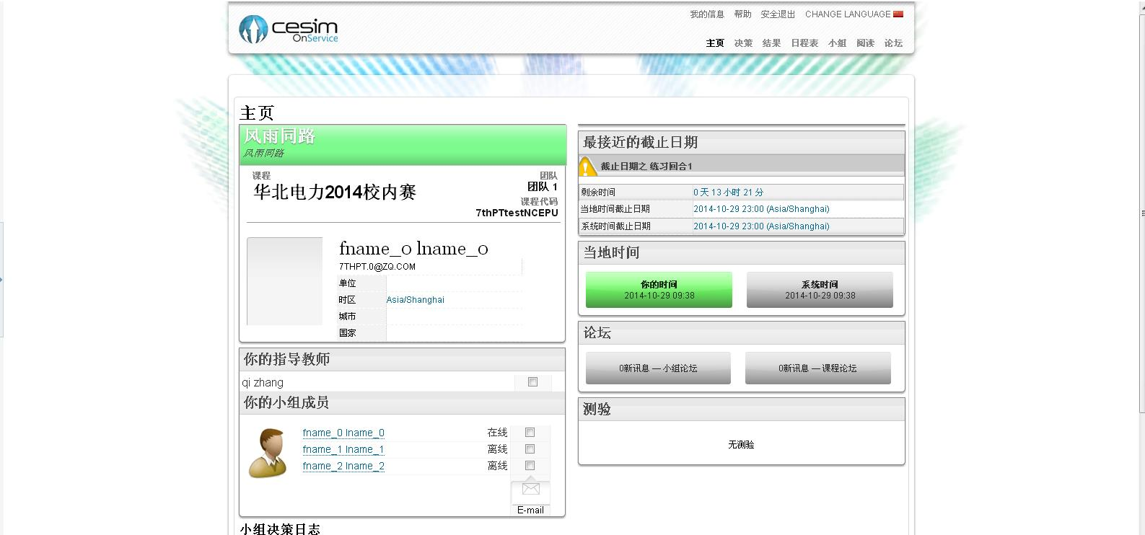

1. **点击我的信息之后，进入如下界面，修改登录邮箱、密码、个人姓名等其他信息，确保信息准确并牢记。相关信息出现差错或忘记登录信息，导致无法参加比赛，一切后果自负！**

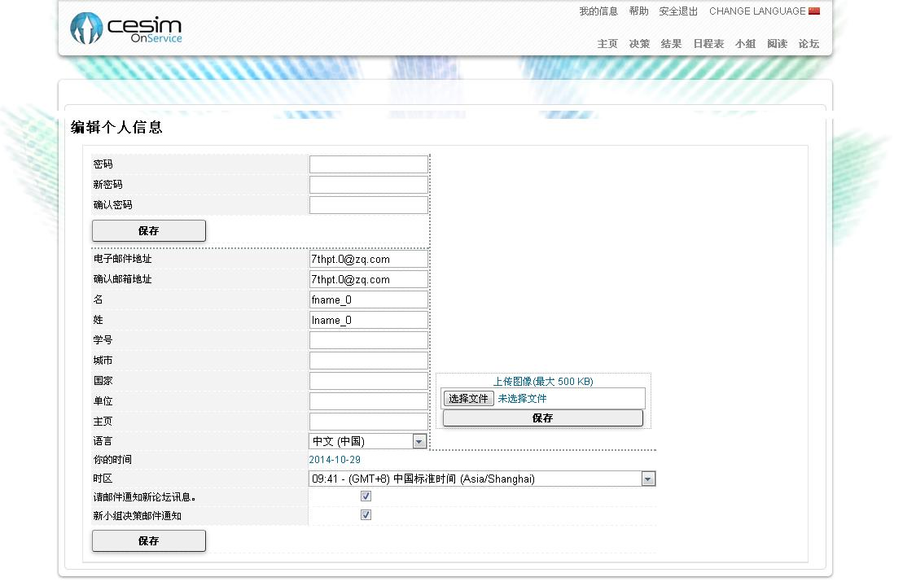

1. **点击界面右上方“小组”按钮，进入以下界面。在自己小组名片的左下方点击“编辑”按钮，进入小组信息编辑界面(如下图2所示)，务必完善小组名称、口号、小组介绍等信息。**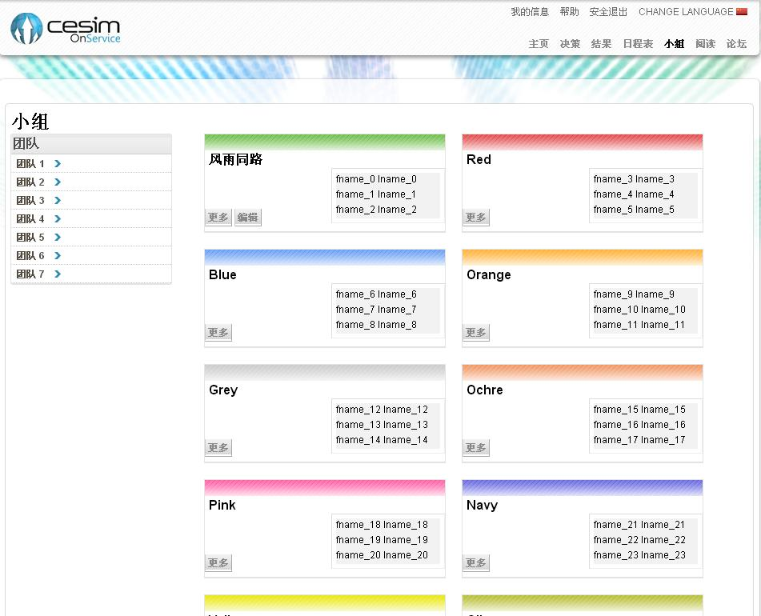  
   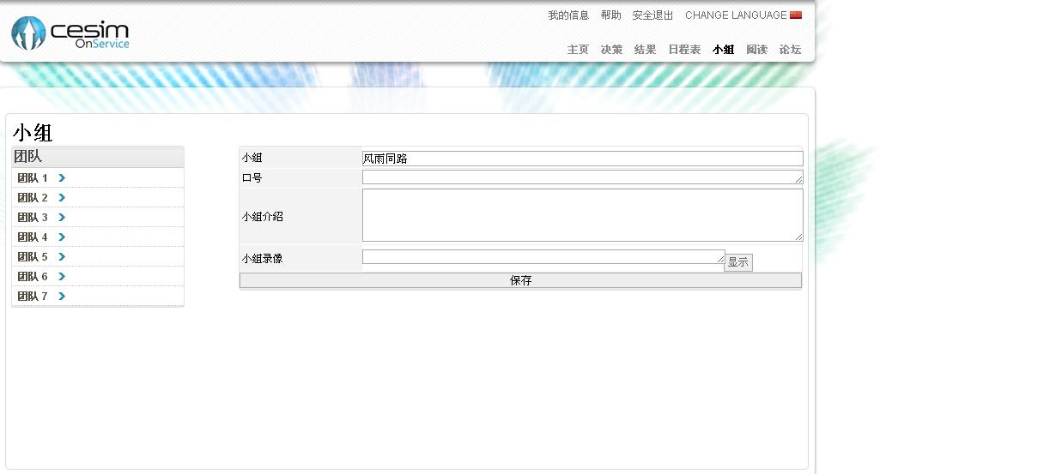
2. **完成以上操作之后，查看系统其它信息，准备比赛。**